6° - Travaux numériques – Chapitre III
La numération décimale

Activités préalables conseillées :
« Zooms »sur un intervalle pour situer un nombre. Initiation aux encadrements.
Les noms des chiffres dans l’écriture décimale d’un nombre.

Fiches-méthodes correspondant à ce chapitre :

Fiche : comparer et classer des nombres décimaux
Fiche : encadrements, valeurs approchées
Fiche : L’orthographe des nombres
Fiche : un point et son abscisse sur une droite graduée.

Des indications pour pouvoir faire les exercices :

Comparer deux nombres : C’est dire lequel est le plus petit et lequel est le plus grand, ou dire s’ils sont égaux.

Pour comparer deux nombres, on utilise les signes suivants :

< signifie « est plus petit que » ou « est inférieur à »
> signifie « est plus grand que » ou « est supérieur à »
= signifie « est égal à »
≠ signifie « est différent de »

Pour plus tard :

≤ signifie « est inférieur ou égal à »
≥ signifie « est supérieur ou égal à »

Ordre croissant : du plus petit au plus grand
(la croissance, c’est quand on grandit)

Ordre décroissant : du plus grand au plus petit.

Encadrer à l’unité : entre deux nombres entiers qui se suivent.
Encadrer au dixième : entre deux nombres à un chiffre après la virgule qui se suivent.
Encadrer au centième : entre deux nombres à deux chiffres après la virgule qui se suivent
etc...

Exemple :

Encadrement du nombre : | 7,4096
à l’unité | 7 < 7,4096 < 8
au dixième | 7,4 < 7,4096 < 7,5
au centième | 7,40 < 7,4096 < 7,41
au millième | 7,409 < 7,4096 < 7,410

I- Qui est et qui n’est pas nombre décimal ?

Définition : un nombre décimal est un nombre entier ou un nombre qui peut s’écrire avec une virgule et des chiffres après mais dont l’écriture s’arrête.

Vocabulaire : On appelle décimales ( n. f. ) les chiffres après la virgule qui ne sont pas des zéros inutiles.

Exemples de nombres décimaux :
20 ; 1,2 ; 0 ; 0, 013 ; 124, 000 555 99 ; car = 0,75

Les nombres entiers sont des nombres décimaux particuliers : leur partie décimale est égale à 0.

Exemple : 20 = 20,0

Exemples de nombres qui ne sont pas des nombres décimaux :

( car ≈ 3, 333 333 333 mais la division de s’arrête pas )
π ( car π ≈ 3, 141 592 653 5, mais son écriture ne s’arrête pas)

Les nombres qui ne sont pas décimaux ont un nombre infini de décimales

II- Ecriture décimale d’un nombre

Un chiffre : c’est un caractère qui sert à écrire des nombres.
Dans notre système décimal, il y a dix chiffres :
0 ; 1 ; 2 ; 3 ; 4 ; 5 ; 6 ; 7 ; 8 ; 9

Remarque : les chiffres servent à écrire les nombres, tout comme les lettres servent à écrire des mots.

Définition : l’écriture décimale d’un nombre utilise les 10 chiffres et éventuellement une virgule.

Exemples : 20 ; 0 ; 31,075 ; 0,75 sont des nombres écrits en écriture décimale.

Exemples de nombres qui ne sont pas écrits en écriture décimale :
Ecriture à l’aide d’une lettre : π
Ecritures fractionnaires : et

Remarque 1 : Seuls les nombres décimaux peuvent avoir une écriture décimale.
Remarque 2 : et 0,75 sont deux écritures d’un même nombre. 0,75 est son écriture décimale. est l’une de ses écritures fractionnaires. Il y en a d’autres, par exemple : .

III- Les noms des chiffres dans l’écriture décimale.

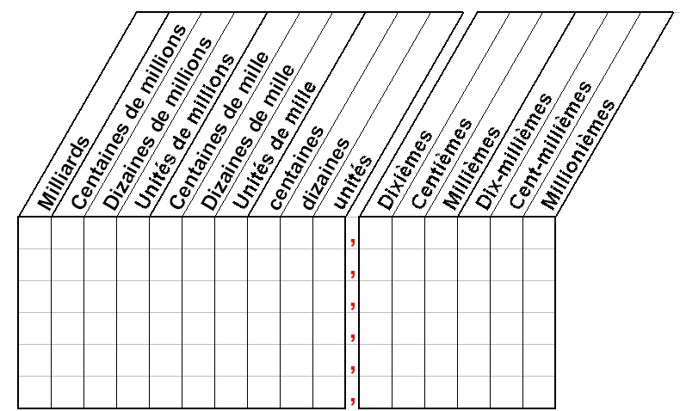

La partie entière d’un nombre est la partie située à gauche de la virgule.
La partie décimale d’un nombre est le nombre situé à droite de la virgule.

Les zéros inutiles :
On peut rajouter autant de zéros qu’on le désire à gauche de la partie entière et à droite de la partie décimale sans changer la valeur du nombre.

Exemple : 5,024 = …000 005, 024 000 000 ….

On ne peut pas enlever ou rajouter des zéros ailleurs : les chiffres seraient alors décalés par rapport à la virgule. 5,024 ≠ 5,24

